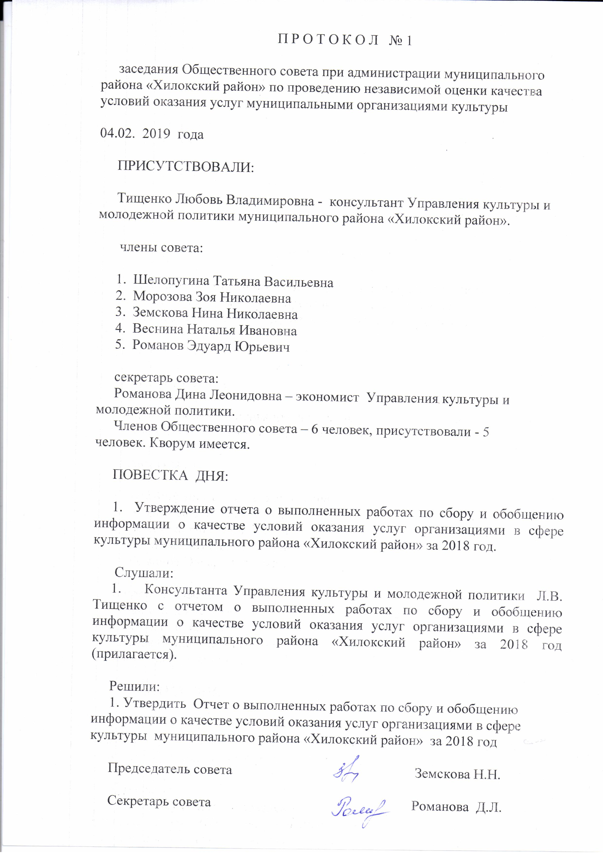

Отчет о выполненных работах по сбору и обобщению информации о качестве условий оказания услуг организациями в сфере культуры
муниципального района «Хилокский район»
за 2018 год

- Место, время

Независимая оценка качества условий оказания услуг организациями в сфере культуры (далее – НОКУ), проводилась в г. Чите с 20 октября 2018 года по 15 ноября 2018 года.

Отчет составлен в соответствии Постановлением Правительства РФ от 31.05.2018 N 638 «Об утверждении Правил сбора и обобщения информации о качестве условий оказания услуг организациями в сфере культуры, охраны здоровья, образования, социального обслуживания и федеральными учреждениями медико-социальной экспертизы».

- Описание методики независимой оценки качества образовательной деятельности образовательных организаций
НОКУ проводилась специалистами организации-оператора - Краевого центра оценки качества образования Забайкальского края - в соответствии с Федеральным законом от 05 декабря 2017 года №392-ФЗ «О внесении изменений в отдельные законодательные акты Российской Федерации по вопросам совершенствования проведения независимой оценки качества условий оказания услуг организациями в сфере культуры, охраны здоровья, образования, социального обслуживания и федеральными учреждениями медико-социальной экспертизы», Приказом Минтруда России от 31 мая 2018 года №344н «Об утверждении Единого порядка расчета показателей, характеризующих общие критерии оценки качества условий оказания услуг организациями в сфере культуры, охраны здоровья, образования, социального обслуживания и федеральными учреждениями медико-социальной экспертизы» (зарегистрирован в Минюсте России, регистрационный № 52409 от 11 октября 2018 г.).
Источниками информации о качестве условий оказания услуг стали официальные сайты организаций социальной сферы в информационно-телекоммуникационной сети «Интернет», которые оценивались на наличие и функционирование дистанционных способов обратной связи и взаимодействия с получателями услуг, информационные стенды в помещениях указанных организаций, анкеты руководителей организаций культуры, раскрывающие условия оказания услуг организациями социальной сферы, в том числе обеспечение комфортных условий предоставления услуг, оборудование территории, прилегающей к организации, и помещений организаций с учетом доступности для инвалидов и их возможности получать услуги наравне с другими.
Мнение получателей услуг о качестве условий оказания услуг в целях установления удовлетворенности граждан условиями оказания услуг изучалось с помощью интернет-опроса на сайте Краевого центра оценки качества образования Забайкальского края http://egechita.ru/index.php?mod=10304.
Сбор данных по показателям НОКУ осуществлялся организацией-оператором методом анкетирования:
  - сбора, обобщения и анализа информации, полученной в результате обработки отдельных анкет, заполненных организацией-оператором по результатам анализа официальных сайтов организаций культуры, а также другой опубликованной официальной информации, фотографий информационных стендов организаций культуры, анкет руководителей организаций культуры;
  - сбора, обобщения и анализа информации, полученной организацией-оператором в результате обработки заполненных респондентами анкет (онлайн-анкетирование).

Расчет показателей, характеризующих общие критерии оценки качества условий оказания услуг организациями в сфере культуры, охраны здоровья, образования, социального обслуживания выполнен в соответствии Приказом Минтруда России от 31 мая 2018 года №344н «Об утверждении Единого порядка расчета показателей, характеризующих общие критерии оценки качества условий оказания услуг организациями в сфере культуры, охраны здоровья, образования, социального обслуживания и федеральными учреждениями медико-социальной экспертизы» (зарегистрирован в Минюсте России, регистрационный № 52409 от 11 октября 2018 г.) с учётом Приказа Министерства культуры РФ от 27 апреля 2018 г. N 599 «Об утверждении показателей, характеризующих общие критерии оценки качества условий оказания услуг организациями культуры».

- Перечень организаций социальной сферы, в отношении которых проводился сбор и обобщение информации о качестве условий оказания услуг
В 2018 году независимая оценка качества условий оказания услуг проведена в отношении 6 организаций культуры - МУК «Межпоселенческая центральная библиотека Хилокского района», МБУК «Хилокский районный краеведческий музей», МБУК «Библиотека им. Лавринайтиса» г/п «Могзонское», МУК «Центр досуга» г/п «Могзонское», МУК «Центр досуга «Гранит» с/п «Жипхегенское», МБУК «Национальный центр культуры бурят и информации «Баяр Хила» с/п «Хилогосонское».

- Результаты обобщения информации, размещенной на официальных сайтах организаций социальной сферы и информационных стендах в помещениях указанных организаций

Критерий «Открытость и доступность информации об организации» оценивался по трём показателям:
- соответствие информации о деятельности организации социальной сферы, размещенной на общедоступных информационных ресурсах, ее содержанию и порядку (форме), установленным нормативными правовыми актами;
- наличие на официальном сайте организации социальной сферы информации о дистанционных способах обратной связи и взаимодействия с получателями услуг и их функционирование;
- доля получателей услуг, удовлетворенных открытостью, полнотой и доступностью информации о деятельности организации социальной сферы, размещенной на информационных стендах в помещении организации социальной сферы, на официальном сайте организации социальной сферы в сети «Интернет».
Первые два оценивались организацией-оператором, последний рассчитывался путем интернет-опроса получателей услуг.
Основанием для оценивания данного критерия и входящих в его состав показателей является Приказ Министерства культуры РФ от 20 февраля 2015 г. N 277 «Об утверждении требований к содержанию и форме предоставления информации о деятельности организаций культуры, размещаемой на официальных сайтах уполномоченного федерального органа исполнительной власти, органов государственной власти субъектов Российской Федерации, органов местного самоуправления и организаций культуры в сети «Интернет».
Значения показателей оценки качества рассчитываются в баллах и их максимально возможное значение составляет 100 баллов.
В таблице приведены значения по показателям критерия «Открытость и доступность информации об организации» по муниципальному району.

Значения по показателям критерия «Открытость и доступность информации об организации» по муниципальному району

Показатели | Количество баллов с учетом коэффициента значимости | Максимальный балл
Соответствие информации о деятельности организации социальной сферы, размещенной на общедоступных информационных ресурсах, ее содержанию и порядку (форме), установленным нормативными правовыми актами | 6,7 | 30
Наличие на официальном сайте организации социальной сферы информации о дистанционных способах обратной связи и взаимодействия с получателями услуг и их функционирование | 20 | 30
Доля получателей услуг, удовлетворенных открытостью, полнотой и доступностью информации о деятельности организации социальной сферы, размещенной на информационных стендах в помещении организации социальной сферы, на официальном сайте организации социальной сферы в сети "Интернет" (в % от общего числа опрошенных получателей услуг) | 36,7 | 40

Значения последнего показателя близко к максимальному значению. Значение первого – составляет 22,3% от максимального балла, второго – 60%.

Значения по показателям критерия «Открытость и доступность информации об организации» в разрезе организаций

Наибольшую средневзвешенную сумму показателей, характеризующих критерий «Открытость и доступность информации об организации», набрало МУК «Центр досуга «Гранит» с/п «Жипхегенское» (82,5 баллов из 100), наименьшее - МУК «Межпоселенческая центральная библиотека Хилокского района» (56,8 балла из 100).
По показателю 1.1. «Соответствие информации о деятельности организации социальной сферы, размещенной на общедоступных информационных ресурсах, ее содержанию и порядку (форме), установленным нормативными правовыми актами» не получили баллов: МУК «Межпоселенческая центральная библиотека Хилокского района», МБУК «Хилокский районный краеведческий музей» и МБУК «Библиотека им. Лавринайтиса» г/п «Могзонское». Оценка включает анализ сайта и стенда организации культуры. МБУК «Библиотека им. Лавринайтиса» г/п «Могзонское» МУК «Центр досуга» г/п «Могзонское» МУК «Центр досуга «Гранит» с/п «Жипхегенское» МБУК «Национальный центр культуры бурят и информации «Баяр Хила» с/п «Хилогосонское» не имеют сайта, информация о деятельности МУК «Межпоселенческая центральная библиотека Хилокского района» МБУК «Хилокский районный краеведческий музей» нармещена на сайтах, но доля размещенных материалов составляет менее 70% от количества материалов, размещение которых установлено нормативными правовыми актами. Доля размещенных на стенде МУК «Межпоселенческая центральная библиотека Хилокского района» МБУК «Хилокский районный краеведческий музей» МБУК «Библиотека им. Лавринайтиса» г/п «Могзонское» составляет менее 70%. Это является нарушением нормативных документов в сфере культуры, касающиеся требования статьи 36.2. Федерального закона "Основы законодательства Российской Федерации о культуре" (утв. ВС РФ 09.10.1992 N 3612-1) (ред. от 05.12.2017) в части обеспечения информационной открытости деятельности организаций.
Проведенная оценка доступности взаимодействия с получателями образовательных услуг по показателю 1.2. «Наличие на официальном сайте организации социальной сферы информации о дистанционных способах обратной связи и взаимодействия с получателями услуг и их функционирование» показала, что во всех шести учреждениях обеспечена возможность взаимодействия получателей услуг с организацией по телефону и электронной почте. При этом в организациях обеспечена техническая возможность выражения получателем услуг мнения о качестве условий оказания услуг организацией социальной сферы (наличие гиперссылки на анкету для опроса граждан.
Показатель 1.3. «Доля получателей услуг, удовлетворенных открытостью, полнотой и доступностью информации о деятельности организации социальной сферы, размещенной на информационных стендах в помещении организации социальной сферы, на официальном сайте организации социальной сферы в сети "Интернет"», который рассчитывается посредством интернет-анкетирования, как правило, выше оценки оператора. Более 90% потребителей услуг организаций (кроме МБУК «Хилокский районный краеведческий музей»), проходивших независимую оценку, удовлетворены открытостью, полнотой и доступностью информации о деятельности организации. При отсутствии у организаций собственных сайтов или их наполненности менее 70% потребители высоко оценивают организации по данному показателю, что может говорить либо о том, что участники опроса не пользуются информационным ресурсом организации, либо о фальсификации при проведении анкетирования.
Средневзвешенная сумма показателей, характеризующих критерий «Открытость и доступность информации об организации» в муниципальном районе «Хилокский район», 63,4 балла из возможных 100 баллов.

Значения показателей,
характеризующих 1 критерий оценки по муниципальному району

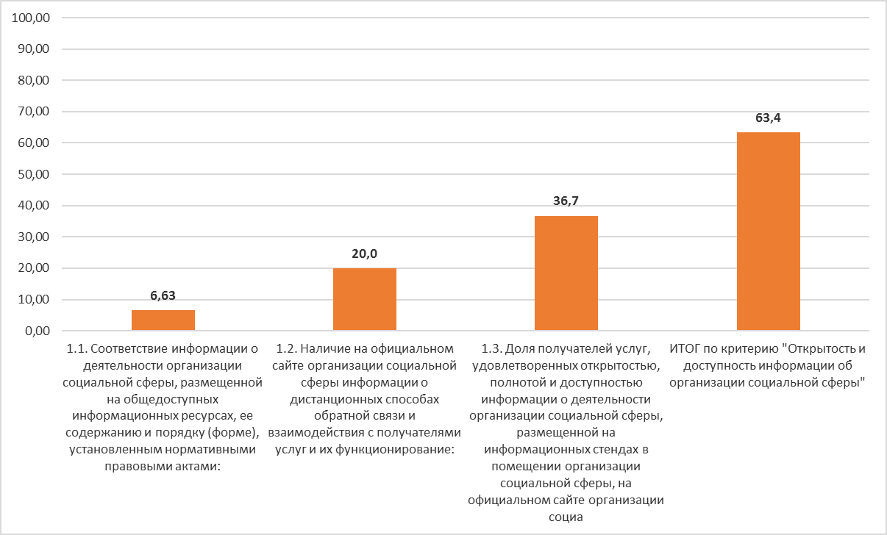

- Результаты удовлетворенности граждан качеством условий оказания услуг, в том числе объем и параметры выборочной совокупности респондентов
В ходе исследования опрошен 1004 респондента - потребителя услуг данных организаций.
В таблице приведены данные о количестве респондентов, опрошенных в каждой организации:

МУК « Межпоселенческая центральная библиотека Хилокского района» | 169
МБУК «Хилокский районный краеведческий музей» | 221
МБУК «Библиотека им. Лавринайтиса» г/п «Могзонское» | 154
МУК «Центр досуга» г/п «Могзонское» | 156
МУК «Центр досуга «Гранит» с/п «Жипхегенское» | 153
МБУК «Национальный центр культуры бурят и информации «Баяр Хила» с/п «Хилогосонское» | 151
ИТОГ по муниципальному району | 1004

Объем выборочной совокупности определялись по Приказу Министерства культуры РФ от 7 марта 2017 г. № 261 «Об утверждении Методических рекомендаций по проведению независимой оценки качества оказания услуг организациями культуры», так как иных нормативных документов на момент исследования не было опубликовано в официальных источниках информации. Выборочная совокупность респондентов формировалась посредством организованного случайного отбора из всей генеральной совокупности.

Критерий «Удовлетворенность условиями оказания услуг» оценивался по трём показателям:
- Доля получателей услуг, которые готовы рекомендовать организацию социальной сферы родственникам и знакомым (могли бы ее рекомендовать, если бы была возможность выбора организации социальной сферы).
- Доля получателей услуг, удовлетворенных организационными условиями предоставления услуг.
- Доля получателей услуг, удовлетворенных в целом условиями оказания услуг в организации социальной сферы.
В таблице приведены значения по показателям критерия «Удовлетворенность условиями оказания услуг» по муниципальному району.

Значения по показателям критерия «Удовлетворенность условиями оказания услуг» по муниципальному району

Показатели | Количество баллов с учетом коэффициента значимости | Максимальный балл
Доля получателей услуг, которые готовы рекомендовать организацию социальной сферы родственникам и знакомым | 16,2 | 30
Доля получателей услуг, удовлетворенных организационными условиями предоставления услуг | 19,1 | 20
Доля получателей услуг, удовлетворенных в целом условиями оказания услуг в организации социальной сферы | 48,4 | 50

Значения двух последних показателей близки максимальным значениям. В среднем 60% получателей услуг данных организаций готовы рекомендовать организацию родственникам и знакомым, МБУК «Библиотека им. Лавринайтиса» г/п «Могзонское» готовы рекомендовать только 3,3% потребителей услуг, МБУК «Хилокский районный краеведческий музей» - 27,6%.

Значения по показателям критерия «Удовлетворенность условиями оказания услуг» в разрезе организаций

Наибольшую средневзвешенную сумму показателей, характеризующих критерий «Удовлетворенность условиями оказания услуг», набрало МБУК «Национальный центр культуры бурят и информации «Баяр Хила» с/п «Хилогосонское» (98,1 баллов из 100 возможных), остальные организации набрали примерно одинаковые баллы.
Средневзвешенная сумма показателей, характеризующих критерий «Удовлетворенность условиями оказания услуг» в муниципальном районе «Хилокский район», 83,6 балла из возможных 100 баллов.

Значения показателей,
характеризующих 5 критерий оценки по муниципальному району

Как показало исследование мнений граждан, потребители услуг в целом удовлетворены условиями оказания услуг.

- Значения по каждому показателю оценки (в баллах), рассчитанные в соответствии с единым порядком расчета показателей, характеризующих общие критерии оценки качества условий оказания услуг организациями в сфере культуры, охраны здоровья, образования, социального обслуживания и федеральными учреждениями медико-социальной экспертизы, утвержденным федеральным органом исполнительной власти, осуществляющим функции по выработке и реализации государственной политики и нормативно-правовому регулированию в сфере социальной защиты населения
Значения показателей оценки качества рассчитываются в баллах и их максимально возможное значение составляет 100 баллов: для каждого показателя оценки качества, по организации, в целом по отрасли, муниципальному образованию.
Показатель оценки качества организаций сферы культуры по муниципальному району «Хилокский район» 73,2 балла при 100 возможных.
На диаграмме представлены значения по каждому показателю оценки (в баллах), полученных в результате оценки организаций культуры муниципального района «Хилокский район».

Значения по каждому показателю оценки (в баллах) по муниципальному району

Значения показателей в разрезе организаций представлены в Приложение 1 к отчету
В таблице ниже приведены значения оценки в баллах по каждому критерию по муниципальному району.

Значения по критериям оценки (в баллах) по муниципальному району

Критерии | Количество баллов | Максимальный балл
Открытость и доступность информации об организации | 6,6 | 100
Комфортность условий предоставления услуг, в том числе время ожидания предоставления услуг | 95,8 | 100
Доступность услуг для инвалидов | 45,8 | 100
Доброжелательность, вежливость работников организаций социальной сферы | 89,6 | 100
Удовлетворенность условиями оказания услуг | 83,6 | 100

Значения по критериям оценки (в баллах) в разрезе организаций

Данные таблицы показывают, что получатели услуг организации в целом удовлетворены комфортностью условий предоставления услуг и доброжелательностью, вежливостью работников.
По критерию «Доступность услуг для инвалидов» организации культуры муниципального района «Хилокский район» набрали 45,8 баллов из 100 возможных, что говорит о недостаточности работы в этом направлении. Так в организациях отсутствуют:
- пандусы входных групп;
- выделенные стоянки для автотранспортных средств инвалидов;
- специально оборудованные санитарно-гигиенические помещения;
- работники, прошедшие необходимое обучение (инструктирование) по сопровождению инвалидов в помещениях организации социальной сферы и на прилегающей территории;
- сменные кресла-коляски;
- дублирование для инвалидов по слуху и зрению звуковой и зрительной информации;
- дублирование надписей, знаков и иной текстовой и графической информации знаками, выполненными рельефно-точечным шрифтом Брайля;
- возможность предоставления инвалидам по слуху (слуху и зрению) услуг сурдопереводчика (тифлосурдопереводчика);
- альтернативных версий сайта для слабовидящих.

На диаграмме представлена средневзвешенная сумма показателей по муниципальному району и по организациям культуры муниципального района «Хилокский район».

Средневзвешенная сумма показателей по муниципальному району и по организациям культуры

- Основные недостатки в работе организаций социальной сферы, выявленные в ходе сбора и обобщения информации о качестве условий оказания услуг
При оценке организации по критерию «Открытость и доступность информации об организации» выявлены следующие недостатки в работе: сайты организаций культуры либо отсутствуют, либо не соответствуют Приказу Министерства культуры РФ от 20 февраля 2015 г. N 277 "Об утверждении требований к содержанию и форме предоставления информации о деятельности организаций культуры, размещаемой на официальных сайтах уполномоченного федерального органа исполнительной власти, органов государственной власти субъектов Российской Федерации, органов местного самоуправления и организаций культуры в сети «Интернет». В организациях обеспечена техническая возможность выражения получателем услуг мнения о качестве условий оказания услуг организацией социальной сферы (наличие гиперссылки на анкету для опроса граждан. Более 90% потребителей услуг организаций, проходивших независимую оценку, удовлетворены открытостью, полнотой и доступностью информации о деятельности организации. При отсутствии у организаций собственных сайтов или их наполненности менее 70% потребители высоко оценивают организации по данному показателю, что может говорить либо о том, что участники опроса не пользуются информационным ресурсом организации, либо о фальсификации при проведении анкетирования.
При оценке организации по критерию «Доступность услуг для инвалидов» выявлены следующие недостатки в работе: отсутствуют пандусы входных групп выделенные стоянки для автотранспортных средств инвалидов; специально оборудованные санитарно-гигиенические помещения; работники, прошедшие необходимое обучение (инструктирование) по сопровождению инвалидов в помещениях организации социальной сферы и на прилегающей территории и сменные кресла-коляски; дублирование для инвалидов по слуху и зрению звуковой и зрительной информации; дублирование надписей, знаков и иной текстовой и графической информации знаками, выполненными рельефно-точечным шрифтом Брайля; возможность предоставления инвалидам по слуху (слуху и зрению) услуг сурдопереводчика (тифлосурдопереводчика), альтернативные версии сайтов для слабовидящих.

- Выводы и предложения по совершенствованию деятельности организаций социальной сферы.
Показатель оценки качества организации сферы культуры по муниципальному району «Хилокский район» 73,2 балла при 100 возможных.
В целом потребители услуг удовлетворены качеством их предоставления по трём критериям из пяти: количество баллов по критерию «Комфортность условий предоставления услуг, в том числе время ожидания предоставления услуг составляет 95,9 балла из 100 возможных, по критерию «Доброжелательность, вежливость работников организаций социальной сферы» – 89,6 баллов, по критерию «Удовлетворенность условиями оказания услуг» - 83,6 балла.
По критерию «Открытость и доступность информации об организации» выявлено отсутствие сайтов, несоответствие содержания сайтов Приказу Министерства культуры РФ от 20 февраля 2015 г. N 277 "Об утверждении требований к содержанию и форме предоставления информации о деятельности организаций культуры, размещаемой на официальных сайтах уполномоченного федерального органа исполнительной власти, органов государственной власти субъектов Российской Федерации, органов местного самоуправления и организаций культуры в сети «Интернет». В полной мере не обеспечена доступность услуг организации для инвалидов.
В ходе анализа полученных результатов были разработаны экспертные предложения по улучшению качества оказания услуг организациями культуры муниципального района «Хилокский район».
Направление деятельности – обеспечение открытости и доступности информации об организации: привести сайты и стенды организаций в соответствие Приказу Министерства культуры РФ от 20 февраля 2015 г. N 277 "Об утверждении требований к содержанию и форме предоставления информации о деятельности организаций культуры, размещаемой на официальных сайтах уполномоченного федерального органа исполнительной власти, органов государственной власти субъектов Российской Федерации, органов местного самоуправления и организаций культуры в сети «Интернет».
Направление деятельности – обеспечение доступности условий для инвалидов: обеспечить обустройство пандусов входных групп, выделенных стоянок для автотранспортных средств инвалидов; специально оборудованных санитарно-гигиенических помещений; провести обучение (инструктирование) работников по сопровождению инвалидов в помещениях организации социальной сферы и на прилегающей территории; обеспечить оборудование сменными креслами-колясками; дублирование для инвалидов по слуху и зрению звуковой и зрительной информации; дублирование надписей, знаков и иной текстовой и графической информации знаками, выполненными рельефно-точечным шрифтом Брайля; возможность предоставления инвалидам по слуху (слуху и зрению) услуг сурдопереводчика (тифлосурдопереводчика), альтернативной версии сайта для слабовидящих.

Информация о качестве работы по каждой организации отдельно, иллюстративный материал (графики, таблицы) о результатах независимой оценки качества услуг, шаблон для сайта www.bus.gov.ru представлены в приложении 1 к аналитическому отчету.

